**Dieta pudełkowa**

**<strong>Dieta pudełkowa</strong> dostarczona pod Twój dom to prosty sposób na zadbanie o swoje ciało!**

**Dieta pudełkowa - idealna dla każdego!**

**Dieta pudełkowa** to idealne rozwiązanie dla osób, które chcą zadbać o zdrowe odżywianie, ale nie mają czasu na codzienne przygotowywanie dla siebie posiłków. Dania na każdą porę dnia prosto pod drzwi Twojego domu pomogą takim osobom w walce o regularne spożywanie posiłków, a co za tym idzie w dużej części przyczynią się one do poprawienia sylwetki. Jeśli poszukujesz odpowiedniego menu dla siebie, sprawdź koniecznie Be Diet, którą opracowała Ewa Chodakowska wraz we współpracy z najlepszymi dietetykami oraz szefami kuchni. Dlaczego warto się na nią zdecydować?

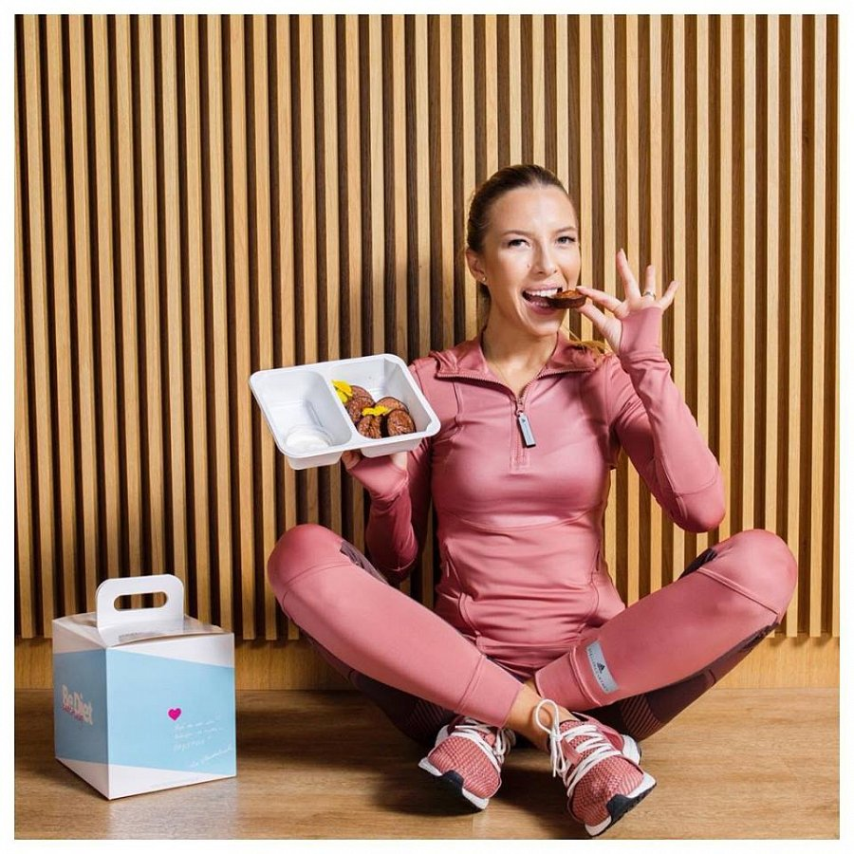

*Dieta pudełkowa* Be Diet bazuje na najwyższej jakości produktach, które zawierają antyoksydanty i kwasy omega 3. Są więc nie tylko zdrowe, ale również pozytywnie wpływają na prawidłowe odchudzanie - po pewnym okresie zauważysz efekty, z których będziesz dumna. Przygotowane przez nas posiłki sprawią, że poprawi się także Twoje samopoczucie. Jest bogata w różnego rodzaju ziarna i pestki, które ochronią Twoje serce przed chorobami.

**Be Diet, czyli najlepszy wybór**

[Dieta pudełkowa](https://bedietcatering.pl/) Be Diet jest stworzona z myślą o takich osobach jak Ty. Sprawdź więcej szczegółów na naszej stronie internetowej i wybierz dla siebie idealną opcję, dzięki której będziesz nie tylko wyglądać, ale również czuć się fantastycznie i młodo!